Источником электронов создающих магнитное поле стержневого магнита , является солнечная плазма (лучистая энергия) , электроны эти неионогенные (не принадлежат химическим связям, но со временем станут ими) и занимают всё окружающее свободное пространство (космос). Они пронизывают это пространство через воздух и землю. Эти электроны всегда существуют парами (две противозакрученные копии): один электрон более отрицателен, чем другой. Более отрицательный имеет ЛЕВЫЙ спин. Менее отрицательный – ПРАВЫЙ спин.
На первом рис. Перепутаны буквы полюсов.
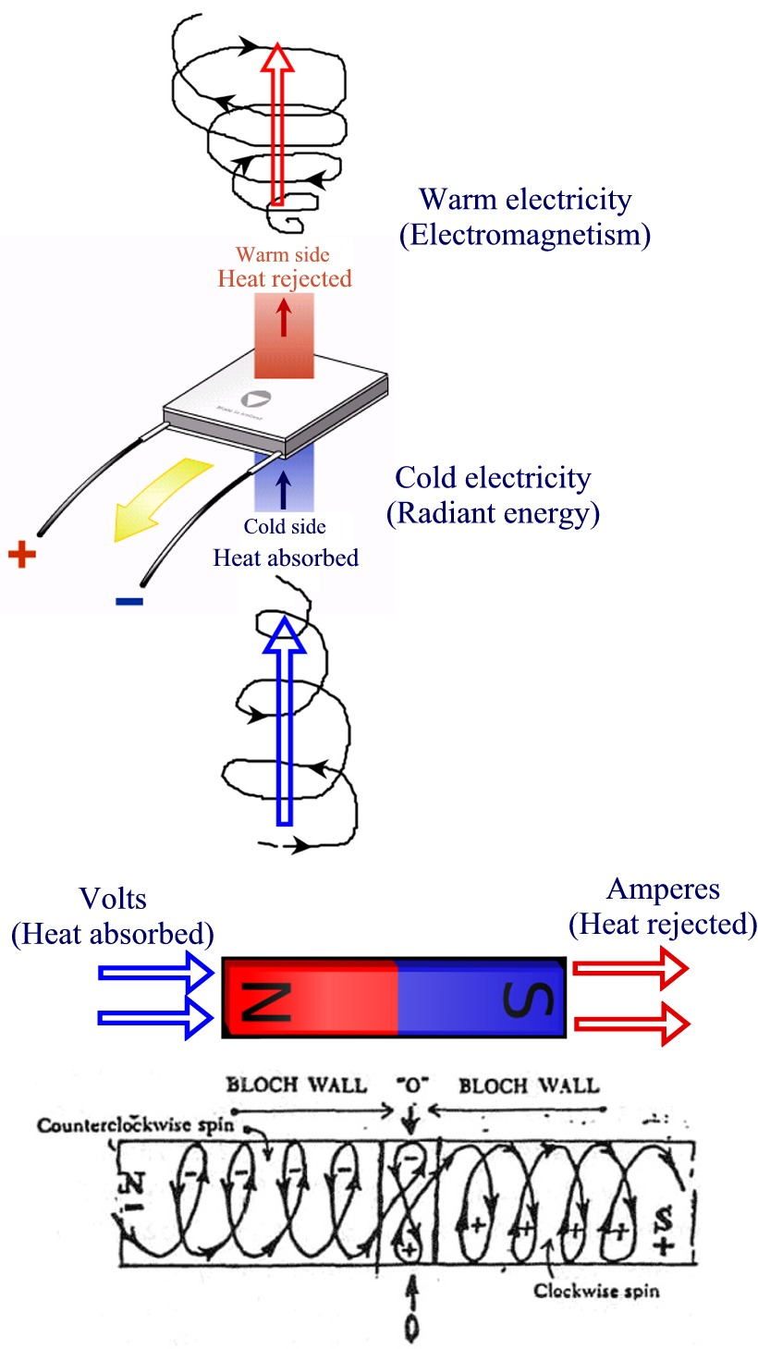

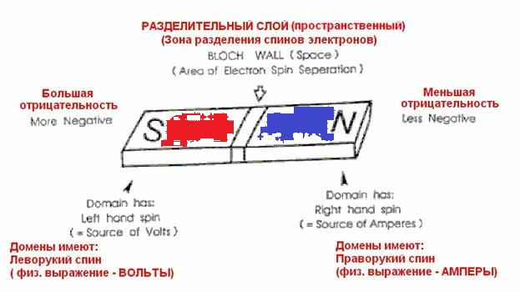
Резонирующие индукционные соленоидные системы (системы Теслы) в чем-то похожи на магнит. Граница разделения спинов находится в основании соленоида. Левая часть соленоида, имеющая левую спираль, преимущественно работает (оперирует) с напряжением. В правой части соленоида, имеющей правую спираль (Здесь действует индукционный магнитный ток) напряжение практически отсутствует.

Еще один очень важный вывод! Магнитное поле не принадлежит (!) электронам, спровоцировавшим своим движением его! Магнитное поле – это реакция окружающей спинированой электронной среды. И оно может быть очень сильно сконцентрировано в провоцирующем его объекте, как реакция на эту электрическую провокацию.

Индуктивная энергетическая система
Сбор и передача энергии требуют временного накопления, которое организуется конденсаторами, и соленоидами резонансного контура, и которые можно многократно продублировать рядом или поблизости. Частота, с которой накачиваются конденсаторы и соленоиды, определяет количество накапливаемой электроэнергии, той, которая перемещается вперед – к нагрузке.
Количество перемещенной энергии непосредственно зависит от плотности существующих силовых линий.
Формула кинетической энергии описывает количество энергии движущейся массы. Эта формула в приложении к скоростной (движущейся) массе времен придает форму квадрата (придает степенную квадратичность). В случае ее применения к электроэнергии, величины напряжения и тока (амперы), умноженные на количество циклов в секунду, заменяют скоростную составляющую.
Отметьте и запомните, что изменяющееся "ускорение" – напряжения "E" и сила тока "I", взаимозависимо изменяются как нелинейные величины, и подчиняются Закону Квадратов.

Каждая единица увеличения, придает существующим линиям потока формы квадратов. Количество переносимой энергии, вызванное (спровоцированное) этим увеличением в движении (ускорением), линий продемонстрировано ниже.

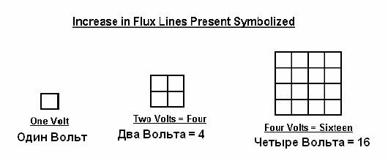
В резонирующий соленоид извне поступает энергия ускорения, та, которая обуславливается большим количеством электронов, дополнительно активированных приростом к магнитной составляющей. Этот эффект, в конечном итоге приводит к сверхъединичному поступлению энергии от всей совокупности электронов. И эта энергия уже легко доступна. Накопленная энергия временных циклов в секунду – частота, представляет энергию, накачиваемую устройством. Конденсаторы и катушки индуктивности накапливают (хранят) электроны временно.

Формула расчета энергии накапливаемой в конденсаторе:

W = 0.5 x C x E x F

Формула расчета энергии накапливаемой в соленоиде:

W = 0. 5 x L x I x F

W - энергия в Джоулях (Ватт в сек.).
C - емкость в farads (в ФАРАДАХ)
E - электрическое напряжение в вольтах, имеющее размерность 2 (квадрат).
F – частота в Герцах
L - индуктивность в henrys (в ГЕНРИ)
Один Генри, и одна Фарада, равняются одному Вольту. Это условие соразмерности величин. При нем формулы имеют простейший и понятный вид. Никакой другой функциональной нагрузки оно за собой не несет.
Увеличение количества циклов в секунду - частоты, с обязательным приданием квадратичной формы (квадратичного наполнения) линиям потока, вызывает значительное увеличение количества производимой энергии. Этот физический алгоритм, согласно которому функционируют соответствующие резонансные индукционные энергетические устройства (те, которые оперируют электронными полями и собирают с них электрический «урожай»), позволяет иметь сверхъединицу.
При обычных способах выработки электроэнергии, в процессе принимают участие все доступные электроны, в т.ч. и хаотически движущиеся (термодинамические). Но их активность направлена главным образом на уравновешивание друг друга (они ведут междуусобную термодинамическую тепловую войну и им не до резонансов, кстати термодинамическая война электронов – это тоже упругие – резонансные явления, только совершенно другого диапазона частот). В таких устройствах полезная доступная энергия является очень небольшим процентом от величины той, которая присутствует реально.
В резонансных устройствах индукция делает полезной очень высокий процент действующей энергии. В резонансе импеданс (ohms-impedance-Z, комплексное сопротивление) становится нулевым, и вся действующая энергия не используется на бессмысленную борьбу электронов, а наоборот, становится максимально доступной (дружной, электроны качаются единой синхронной толпой), способной производить полезную работу. "Омы" (Омическое сопротивление - действительная часть комплексного сопротивления) – это бесполезная вынужденная распределенная нагрузка, дающая потери энергия, а "амперы" (величина тока) – определяют величину этих потерь на тепло.

Пример Дональда Смита

Итак, у нас есть соленоиды L-1 и L-2.

L-1 имеет меньшее количество витков и по диаметру намотки немного превышает диаметр намотки L-2.
L-1 возбуждается от задающего высоковольтного импульсного источника возбуждения, питающегося от 12 вольтного блока питания. Импульсный источник ВВ напряжения дает 8 000 вольт с низким уровнем потерь энергии (т.е. с МАЛЫМ током) в, скажем, 4 витка соленоида L-1. Каждый виток соленоида L-1 тогда приобретает 2 000 вольт резонансного электрического потенциала. Следовательно, каждый виток L-2 являясь охватывающим поток электрической индукции, тоже будет иметь 2 000 вольт на виток.

Каждый виток в заднем конце L-2 приобретает 2 000 вольт. Линии магнитного потока имеют квадратичное содержание (форму квадрата) и поэтому они, в проекционном виде, являются НАПРЯЖЕНИЕМ, и соответственно, продвигают проекционные силы тока к верхнему краю L-2 отстоящему через большое количество витков от левого.
Огромное количество дополнительных линий потока, которых ранее не было, становятся существующими (реальными) на верхнем краю соленоида L-2. Эти линии потока возбуждают соседние электроны (электроны среды окружения) воздухе и в заземлении.
Высокий уровень возбуждения электронов окружающей среды, активирует и подчиняет своему влиянию большое количество соседних электронов, тех, которые не участвовали в создании энергии (а только «мешались под ногами»), чтобы стать доступными для использования. Этот абзац объясняет механизм возникновения большой сверхъединицы.
Существует мнение утверждение: "На правом выводе соленоида должно быть высокое напряжение (вольтаж), но никаких ампер". Пожалуйста, вспомните, что сила тока – определяет потери энергии, и что, пока нет ампер, то нет и потерь. Хороший способ продемонстрировать такие потери, если прикоснуться рукой к высоковольтному выводу, стоя на влажном заземлении (закоротить через себя). Предупреждение: не делайте этого! Те потери (токовый потенциал), которые в системе блокированы резонансом, при вашем прикосновении продемонстрируют вашему телу через силу тока, всю свою мощь, проявят себя вашим электрошоком.
Наше сверхъединичное устройство качает энергию из среды на радиочастотах, которые располагаются в диапазоне мегагерца. Это позволяет генератору иметь небольшие размеры, и при этом производить большое количество энергии. Генератор мощностью до мегаватта может быть таким, что его можно будет поставить на стол для завтрака. Захваченную устройством энергию можно изменить (трансформировать) на стадии приема ее в постоянный ток, и затем инвертором, преобразовать в желаемый переменный ток рабочей промышленно-бытовой частоты.
Смысл таков: Качать электронные поля среды с помощью электрического потенциала на любой частоте относительно легко – подавай высокое напряжение в резонансном режиме соленоида (при обычном резонансе напряжений) и он, как маховик будет спинировать (крутить) всё вподряд! Причем на резонансной и высокой частоте. А это значит – с большой амплитудой и с большой скоростью изменения электрического потенциала.
А большая скорость изменения электрического потенциала, как мы знаем из закона ФАРАДЕЯ, вызывает большую амплитуду (размах) магнитного поля. Но если собирать только энергию просто резонансного (т.е. однозначно синусоидального) получающегося магнитного поля, то мы получим обычную трансформацию, т.е. процесс перворго уровня доступности.
Иное дело, если мы будем вызывать магнитное поле импульсами полукосинусоидальными электрическими воздействиями. Тогда на первую позицию важности вылазит именно полукосинусоидальная форма импульсов. Эта форма представляет собой проэкцию 90 градусного поворота на временную ось. А полный синус – проекция полного 360 градусного оборота.
В инверсном варианте, мы, возбуждая электронную среду синусоидальными электрическими полевыми воздействиями, заставляем электроны спинировать (вращаться или подкручиваться – это зависит от вида воздействий, если синус полный – четыре полукосинусоидальных четверти соответствующей полярности, то электроны делают полные обороты, если только одна четверть, то электроны делают по половине оборота соответствующего полярности сектора вращения.
Причем очень важно первую четверть оборота (половинку полуоборота) они вращаются вынуждено под действием нашего исходящего полукосинусоидального электрического воздействия. В этот период внешняя электронная среда сопротивляется нашему воздействию – пытается сдержать его активирующее влияние.
Но поскольку наше воздействие имеет положительный (прирастающий) градиент во времени, среда подчиняется и всё большее количество электронов «плавясь» активируются (закручиваются).
А теперь самое интересное: Если мы не размыкая резонирующий контур, даже снимем с него возбуждение, то возбужденная (заспинированная) электронная внешняя среда, согласно закону Фарадея, через магнитное поле будет поддерживать ТОК в контуре, и этот ток в конечном итоге спадет до нуля опять же по синусоидальной кривой, дополнив, таким образом, первый косинусоидальный четвертьпериодный импульс до полноценной полуволны.
Для минусовой полярности синусоидальной волны (для второй ее половины, эта картинка совершенно аналогична. Резонанс замкнутых контуров и есть тот промежуточный электромагнитный маятник, который в режиме « действия-сдерживания» качает энергию «туда-сюда» между соленоидом контура и окружающей средой, не позволяя ей продвигатся к нам, в термодинамическую реальность.
Отсюда же вытекает следующее НЕОЖИДАННОЕ следствие: МАГНИТНОЕ ПОЛЕ – это СДЕРЖИВАЮЩЕЕ энергию ВНЕШНЕЕ поле. И механизмом сдерживания (сохранения баланса) между нашей вещественной (зарядовой) активностью вещества (кстати, она чисто РАДИАЛЬНАЯ) и противодействующей ей всегда и везде МАГНИТНОЙ (тангенциальной - СПИНОРНОЙ) активностью электронной среды (протовещества – попросту ВАКУУМА), являются синусоидальные электромагнитные колебания ПРИ РЕЗОНАНСАХ.

Любые НЕРЕЗОНАНСНЫЕ (импульсные) взаимодействия ЭЛЕКТРИЧЕСКОЙ природы, всегда ВПРЫСКИВАЮТ в нашу термодинамическую петлю ЭНЕРГИЮ, или наоборот выводят энергию из петли, большими порциями (революционным путем).
Но есть и другой механизм впрыска вывода энергии – мелкошаговый, на базе рассеяния резонансной энергии (эволюция)

В случае же рассматриваемых конструкций Дона Смита надо иметь в виду ТО, что термин РЕЗОНАНСНЫЕ системы генерации он применяет как весьма условный. Т.е. более правильным было бы название резонансно импульсные. И резонанс в его устройствах своеобразный! Через полностью активизированную под обычный резонанс систему, в которой ВСЕ элементы и сигналы действительно могут работать в резонансе (при действии обычной синусоиды), пускаются асиметричные импульсы нужной формы, малозатратные энергетически и «заточенные» под работу нерезонансной части схемы.
Т.е. возбуждение (провоцирование) внешней электронной среды производится ПОЛУКОСИНУСОИДАЛЬНЫМ импульсом. В его форме заключено то ускоряющее действие электрического поля, которое заставляет спинировать (подкручиваться) гигантское количество электронов среды.
Далее происходит почти что обычный резонанс. Контур, в котором находится соленоид, резонирует (звенит) синусоидальной токовой или ЭДС-волной.

Но, поскольку по окончании полукосинусоидального импульса мы искусственно (насильно) обрываем цепь контура (прекрываем путь току теплых электронов в проводнике соленоида), в соленоиде колебание дальше продолжается не в виде долгог звона, а только до завершения первой полусинусоиды, т.е. в пределах той полярности, в которой был полукосинусоидальный импульс. Так завершается видимая и учитываемая нами часть процесса «резонирования».
Этот процесс характеризуется относительно малыми затратами на его возбуждение, но и энергетический выход с него нулевой.
Но этот процесс еще не все. С момента, как заканчивается полукосинусоидальный провоцирующий импульс, в дело включается функция Хэвисайда, т.е. скачек электрического возбуждения от достигнутого в нуль. Для нас – это просто быстрое снятие напряжения (избавление от забот).
Но для окружающей среды всё совсем не так. Ее огромный возбужденный (заспинированнный полукосинусоидальным импульсом) объем, остается один на один, с опять же внешним ему электронным, еще не спинированным, окружением, тем, до которого не успело дойти наше полукосинусоидальное провоцирующее электрическое возбуждение.
Между заспинированным и незаспинированным объемами электронного окружения (а это получается матрешка из двух областей: одна – внутренняя – с заспинированным наполнением и имеющая вполне реальный размер, просчитываемый через параметры импульса и скорость света «С», другая с «хаотическим» заполнением – охватывает ее со всех сторон и простирается в «бесконечность») действует огромная силовая (мощностная) напряженность, смысл которой можно объяснить следующим образом: Для того, чтобы внутренней возбужденной области вернуть состояние изначального «хаоса» - т.е. энергетического НУЛЕВОГО противостояния, такого же как все бесконечное окружение, этой области нужно свернуться обратно в нуль, т.е. всему заспинированному объему электронного поля «раскрутиться» обратно до первоначального состояния (до момента возбуждения).
При обычном резонансе и при замкнутой цепи резонанса, процесс возбуждения среды и ее релаксации взаимосдерживается самим контуром. Но если контур разорвать электрически, то он превращается….. превращается в накопитель, т.е. в коллектор. А что ему делать, если на него летит магнитная дельта-функция Дирака, имеющая бесконечный энергетический эквивалент!? И для этой функции нет никаких преград. Сколько бы не было (количественно) на ее пути накопителей, она всем им надерет зад, взъерошит энергетическую чебурашку! Остается только напрягшись и копить энергию, чтобы потом, при первой же возможности выплеснуть ее в нагрузку. Эта возможность существует как для конденсатора(ов), так и для соленоида(ов) только в период пока существует монада. Налицо КОНФЛИКТ необходимостей.
Нам срочно (пока существует монада) нужно подобрать заряд (сбросить в интегральный накопитель – в аккумулятор), превратив его из динамического заряда в статический. А для этого нужно создать ТОК. С другой стороны ток создавать нельзя иначе мы будем иметь не мощностей (не зарядовый) резонанс.
Как видите технология довольно сложна идейно и противоречива для схемного воплощения.

Еще один очень важный вывод! Магнитное поле не принадлежит (!) электронам, спровоцировавшим своим движением его! Магнитное поле – это реакция окружающей спинированой электронной среды. И оно может быть очень сильно сконцентрировано в провоцирующем его объекте, как реакция на эту электрическую провокацию. И концентрат магнитного поля энергетически квадратичен , т.е. зависим от ускорения электрического поля – от стремительности его изменения. А ускорение – это вторая производная после первой - скорости. И это ускорение заключено В форме синусоиды. Синусоида – это проекция кольцевого вращения – тоже квадратичная функция. Короче кругом одни квадраты (степень ДВА).
Ну, а в контуре, как известно два реактивных компонента – КОНДЕНСАТОР «С» и ИНДУКТИВНОСТЬ «L». И каждый из них может выступать в роли КОЛЛЕКТОРА! Что мы и прочли ранее.

